КОМУНІКАЦІЙНИЙ ПЛАН
РОЗРОБЛЕННЯ КОМПЛЕКСНОГО ПЛАНУ ПРОСТОРОВОГО РОЗВИТКУ ТЕРИТОРІЇ ВАСИЛЬКІВСЬКОЇ ТЕРИТОРІАЛЬНОЇ ГРОМАДИ

Перелік термінів та скорочень:
КП – комплексний план;
ВПО – внутрішньо переміщені особи;
ОСББ – об'єднання співвласників багатоквартирного будинку;
ОСН – орган самоорганізації населення;
РГ – робоча група;
ТГ – територіальна громада.
Комплексний план просторового розвитку території територіальної громади - одночасно містобудівна документація на місцевому рівні та документація із землеустрою, що визначає планувальну організацію, функціональне призначення території, основні принципи і напрями формування єдиної системи громадського обслуговування населення, дорожньої мережі, інженерно-транспортної інфраструктури, інженерної підготовки і благоустрою, цивільного захисту, охорони земель та інших компонентів навколишнього природного середовища, формування екомережі, охорони і збереження культурної спадщини та традиційного характеру середовища населених пунктів, а також послідовність реалізації рішень, у тому числі етапність освоєння території.
Метою комунікаційного плану є:
- Забезпечити широке інформування мешканців та мешканок Васильківської селищної територіальної громади про ключові підходи, принципи, етапи, хід розробки та результати розробки Комплексного плану просторового розвитку території громади;
- Забезпечити широке інформування інших заінтересованих груп про ключові підходи, принципи, етапи, хід розробки та результати розробки Комплексного плану;
- Забезпечити прозорість і відкритість планування для стейкхолдерів;
- Забезпечити залученість та можливість впливати мешканців та інших стейкхолдерів на процеси прийняття рішень в сфері стратегічного просторового розвитку в громаді;
- Просвітництво та роз’яснення для ключової аудиторії про зміст та призначення Комплексного плану.

Просторовий аналіз території
Васильківська ТГ розташована у східній частині Дніпропетровської області, у Синельниківському районі, та межує з Запорізькою областю. Васильківська ОТГ була створена трьома сільськими радами: Великоолександрівською, Богданівською і Воскресенською та однією селищною радою – Васильківською. Вибір Васильківки адміністративним центром громади був зумовлений її статусом колишнього районного центру. 1 серпня 2018 року до громади добровільно приєдналися Письменська селищна та Григорівська і Дебальцівська сільські ради. 12 червня 2020 року приєднана Павлівська сільська рада.
Відстань від адміністративного центру громади, селище Васильківка, автомобільними шляхами до найближчих великих міст:
- Синельникове – 50 км
- Павлоград – 48 км
- Дніпро – 96 км
- Запоріжжя – 99 км
- Покровськ – 117 км.
Станом на 2024 рік громада займає територію, площею 882 км²
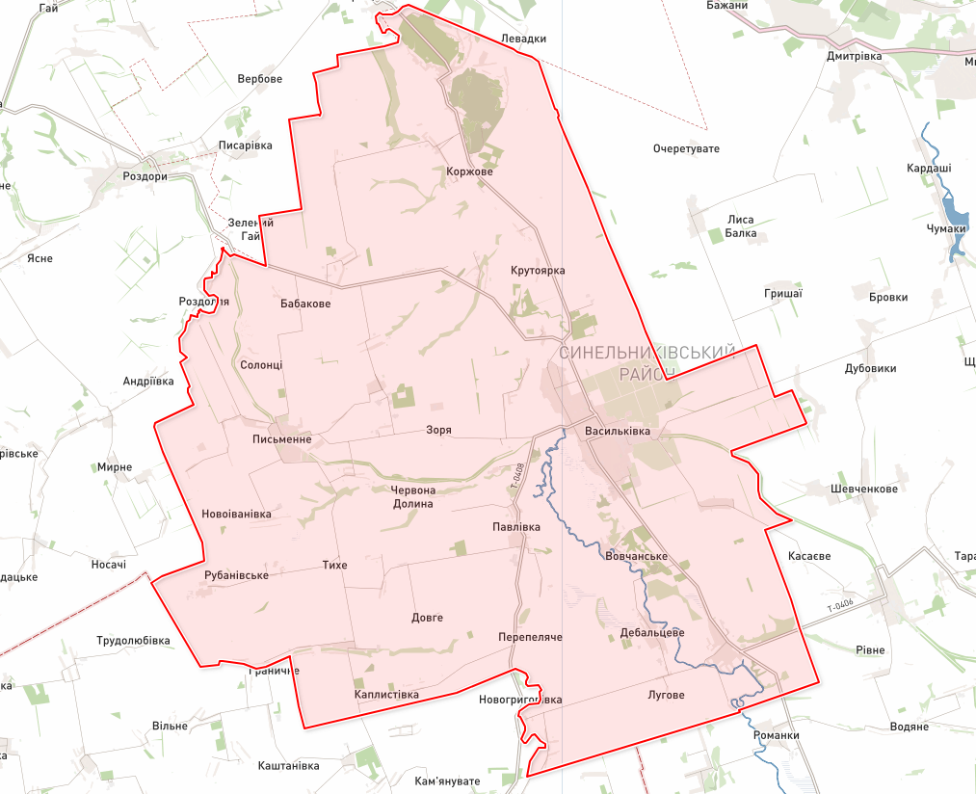
*Джерело Стратегія розвитку Васильківської СТГ на 2025-2027 роки (з перспективою до 2034 року)

Аналіз зацікавлених сторін
Цільова аудиторія 1 – Громада
- Мешканці громади;
- ВПО;
- ОСН, ОСББ;
- Громадські організації.
Інтерес: можливість вносити пропозиції, фіксувати та усвідомлювати ключові міжгалузеві напрями розвитку територіальної громади.
Цільова аудиторія 2 – Представники органів влади:
- Васильківська селищна рада;
- Синельниківська районна державна адміністрація;
- Дніпропетровська обласна (військова) адміністрація.
Інтерес: забезпечення єдиного розуміння серед усіх структурних підрозділів та комунальних підприємств напрямків прийняття рішень і планування для досягнення цілей, визначених завдання, з урахуванням регіональної та державної стратегії.
Цільова аудиторія 3 – Комунальні та державні підприємства, установи
- Комунальні підприємства Васильківської селищної ради:
- Васильківське районне комунальне підприємство «Джерело»;
- Заклади освіти, культури, охорони здоров’я та спорту;
- Відділ освіти, культури, молоді та спорту Васильківської селищної ради;
- Комунальне некомерційне підприємство «Васильківський центр первинної медико-санітарної допомоги»;
Інтерес: бачення напрямків прийняття рішень та планування власної діяльності для досягнень завдань комплексного плану
Цільова аудиторія 4 – Бізнес та підприємці
- Великі підприємства: ПРАТ «Комбінат «Придніпровський»;
- Малий і середній бізнес: ФОП Кучеренко А.Е., ФОП Зеленська А. та інші
- Аграрні та фермерські господарства, фермери: ФГ «Агрофірма Віктор», ТОВ Агрофірма «Богдан» та інші;
- Рада підприємців при Васильківській селищній раді;
- Проєктні та планувальні організації: ТОВ «Земля і право», ФОП Кошеленко Є. О.
Інтерес: розуміння довгострокового стратегічного розвитку промисловості та підприємницької діяльності в громаді.
Цільова аудиторія 5 – Експертна спільнота
Інтерес: доступ до достовірної інформації та участь у формуванні рішень, що дозволяє впроваджувати кращі практики, інноваційні підходи.
Цільова аудиторія 6 – Суміжні територіальні громади:
- Роздорівська ТГ
- Дубовиківська ТГ
- Раївська ТГ
- Покровська ТГ
- Троїцька ТГ
- Новомиколаївська ТГ
- Михайло-Лукашівська ТГ
Інтерес: ознайомлення з пріоритетними напрямками розвитку громади для узгодження власних, можливість планування спільних проєктів
Цільова аудиторія 7. - Міжнародні партнери та організації
Інтерес: чітке розуміння стратегічних напрямків розвитку громади як основа для сприяння досягнення глобальних цілей сталого розвитку та надання підтримки на міжнародному рівні.

Аналіз демографічної ситуації
Для населених пунктів, які сьогодні входять до складу Васильківської громади, характерний процес депопуляції, який спостерігається упродовж останніх 35 років. Сумарно кількість мешканців та мешканок у населених пунктах нинішньої громади у 1989 році становила 28379, станом на 2020 рік – 22300. Таким чином, у 2020 році у порівнянні із 1989 роком кількість мешканців та мешканок скоротилася на 6079 осіб або на 21%. У 13 селах кількість мешканців та мешканок станом на 2020 рік скоротилася більше, ніж на 50% (у селі Тихе залишалось лише 15% від кількості мешканців та мешканок 1989 року). Повномасштабне вторгнення внесло свої корективи у демографічну картину громади. З одного боку, спостерігався процес виїзду мешканців та мешканок із населених пунктів громади, з другого боку, з’являлися внутрішньо переміщені люди із прифронтових та окупованих територій. Тому у частині сіл та селищ кількість мешканців та мешканок у 2024 році порівняно із 2020 роком зросла (переважно це більші населені пункти, наприклад, Васильківка, Великоолександрівка, Воскресенівка, Бунчужне (Григорівка), Дебальцеве, Манвелівка, Павлівка. Станом на 2024 рік найбільше мешканців та мешканок проживає у Васильківці – 11 184, Великоолександрівці - 1468, Павлівці – 1033, Письменному – 1022.
Кількість ВПО станом на 30 квітня 2024 року становила 1375 осіб, а на 01 листопада 2024 року – 1787 осіб.
Активне збільшення кількості ВПО у громаді після початку повномасштабного вторгнення призвело до того, що населення громади в цілому дещо «помолодшало» - якщо у 2021 році частка осіб у віці, молодшому за працездатний, становила 15,3%, то у 2023 році – 16,2%, а частка осіб у віці, старшому за працездатний, скоротилася із 30,8% до 28,4%.
Етнічний склад населення громади є достатньо гомогенним – 95% громади є українцями. Серед представників та представниць інших етнічних груп у громаді проживають росіяни – 3,5%, азербайджанці – 0,6%, греки – 0,5%, вірмени – 0,2%, білоруси – 0,2%, грузини – 0,1%.
*Джерело Стратегія розвитку Васильківської СТГ на 2025-2027 роки (з перспективою до 2034 року)

Залучення громадянського суспільства
Залучення заінтересованих сторін та громадськості планується забезпечити шляхом реалізації таких форм взаємодії:
      - Інформування: надання збалансованої та об’єктивної інформації про роботу робочої групи, публікація просвітницьких матеріалів щодо принципів і підходів розробки КП, а також повідомлення про можливості участі в публічних заходах.
      - Консультування: збір ідей, пропозицій та потреб, обговорення ключових напрямів розвитку громади з мешканцями, експертами, представниками бізнесу та іншими заінтересованими особами шляхом опитувань, подання письмових пропозицій, проведення фокус-груп, круглих столів, індивідуальних зустрічей, стратегічної сесії, долучення цільових аудиторій до засідань робочої групи тощо.
      - Включення: інтеграція в завдання на розроблення Комплексного плану пропозицій у вигляді ідей, конкретних проєктів, отриманих від громадськості та заінтересованих сторін під час стратегічних сесій і громадських обговорень.
      - Співпраця: залучення представників громадськості та заінтересованих сторін до роботи над проєктними рішеннями та проєктними показниками завдання на розроблення Комплексного плану (у тому числі поза межами формальної участі у робочій групі).
      - Уповноваження: долучення місцевих експертів, науковців, громадських організацій та активістів до підготовки окремих складових завдання на розроблення Комплексного плану.

Перелік інформаційно-освітніх заходів та план їх проведення із заінтересованими особами
Етап | Інформаційно-освітні заходи | Орієнтовні часові рамки проведення | Місце проведення та канали комунікації
Збір даних | Прийняття рішення «Про розроблення Комплексного плану просторового розвитку території Васильківської селищної територіальної громади Синельниківського району Дніпропетровської області» | 17.06.2025 | Публікація на веб-сайті селищної ради
Збір даних | Оголошення про формування робочої групи | 19.06.2025 | Публікація на веб-сайт селищної ради
Збір даних | Перше засідання РГ | 16.07.2025 | Приміщення селищної ради/онлайн
Збір даних | Збір пропозицій від мешканців, підприємців та інших заінтересованих сторін у форматі соціологічного опитування | 24.07-06.08 | Онлайн
Збір даних | Зустріч РГ для погодження Комунікаційного плану КП та календарного плану | серпень 2025 | Онлайн
Збір даних | Зустріч РГ для презентації комплексної оцінки фінансової спроможності територіальної громади | серпень 2025 | Онлайн
Аналіз | Зустріч РГ для обговорення результатів соціологічного опитування, SWOT та TOWS-аналізу | серпень-вересень 2025 | Приміщення селищної ради/онлайн
Аналіз | Публікація результатів аналізу стану громади для розробки КП | серпень-вересень 2025 | Публікація на веб-сайті селищної ради
Планування розвитку | Проведення групового воркшопу із сценарного планування | жовтень-листопад 2025 | Приміщення селищної ради/онлайн
Планування розвитку | Проведення виїзних консультацій робочою групою (в т. ч. старостами) для збору інформації та врахуванні думки громадськості жителів периферійних території громади | жовтень-листопад 2025 | Приміщення сільських клубів/бібліотек
Планування розвитку | Зустріч РГ щодо підготовки до стратегічної сесії, визначення тематичних напрямів | жовтень-листопад 2025 | Онлайн
Планування розвитку | Проведення стратегічної сесії щодо формування завдання на розроблення Комплексного плану Васильківської селищної територіальної громади | листопад 2025 | Приміщення селищної ради/онлайн
Формування документу | Публікація результатів стратегічної сесії | грудень 2025 | Публікація на веб-сайті селищної ради
Формування документу | Зустріч з РГ щодо підготовки проєкту завдання на розроблення КП | січень-лютий 2026 | Онлайн
Ідентифікація та розроблення проєктів | Зустріч РГ щодо переліку пріоритетних проєктів Комплексного плану. | березень 2026 | Приміщення селищної ради/онлайн
Затвердження документів | Зустріч робочої групи для узгодження завдання на розроблення КП | квітень 2026 | Онлайн
Затвердження документів | Затвердження та публікація затвердженого завдання на розроблення Комплексного плану | квітень 2026 | Публікація на веб-сайті селищної ради/онлайн
Підсумкова конференція | Підсумкова конференція презентації результатів роботи | травень 2026 | Онлайн
Організація простору для роботи
Основним місцем проведення зустрічей визначено приміщення селищної ради за адресою: селище Васильківка вул. Першотравнева, 140.
Потенційні ризики та запобігання ризикам:
- посилення військової загрози, яке унеможливлює проведення публічних подій з безпекових міркувань;
- пошкодження інфраструктури, що призведе до проблем з доступом до мережі інтернет, та неможливість отримати інформацію онлайн.
З метою запобігання ризикам та гарантування безпеки учасникам процесу розробки КП всі публічні події будуть проводитись в приміщеннях, що мають укриття, або повністю переведені в режим онлайн. З метою посилити інклюзивність проєкту інформація про процес розробки КП буде розміщуватись на веб-сайті Васильківської селищної ради з можливістю коментування та надання зворотного зв’язку протягом мінімум 10 робочих днів.
Сайт для висвітлення процесу розробки Комплексного плану просторового розвитку території Васильківської селищної територіальної громади: https://vasilkivska.otg.dp.gov.ua/kompleksne-prostorove-planuvannia, а також на офіційний сторінках в соціальних мережах та чатах громади.
Ключовими каналами комунікації є:
- Вебсторінка Васильківської селищної ради;
- Офіційні сторінки громади в соціальних мережах;
Основні канали для надання зворотного зв’язку від громадськості:
- Google Form, для коментарів, посилання буде дублюватися на сторінках соціальних мереж громади, старостинських округів та молодіжної організації ТОН;
- «Гаряча лінія» у певні години для усних звернень, графік якої буде висвітлений на сторінках соціальних мереж та об’яв в місцях скупчення населення (магазини, місцевий ринок).
Порядок зберігання матеріалів: всі матеріали розробки Комплексного плану просторового розвитку території Васильківської селищної територіальної громади будуть розміщені на сайті Васильківської селищної ради: https://vasilkivska.otg.dp.gov.ua/#

Відповідальна інституція, що забезпечує інформування та залучення до процесів прийняття рішення під час розробки КП території Васильківської селищної територіальної громади: відділ розвитку інфраструктури, містобудування, архітектури та комунальної власності, економічного розвитку, інвестицій, еколого, житлово-комунального господарства та благоустрою виконавчого комітету Васильківської селищної ради та відділ міжнародного співробітництва та проектно-інвестиційної діяльності виконавчого комітету Васильківської селищної ради.

